Муниципальное бюджетное дошкольное образовательное учреждение

«Детский сад № 4 «Крепыш» городского округа «город Кизляр»»

**Конспект**

**в средней группе**

**по ОО «Познавательное развитие»**

с использованием интеллект-карт

**«Жизнь диких животных»** 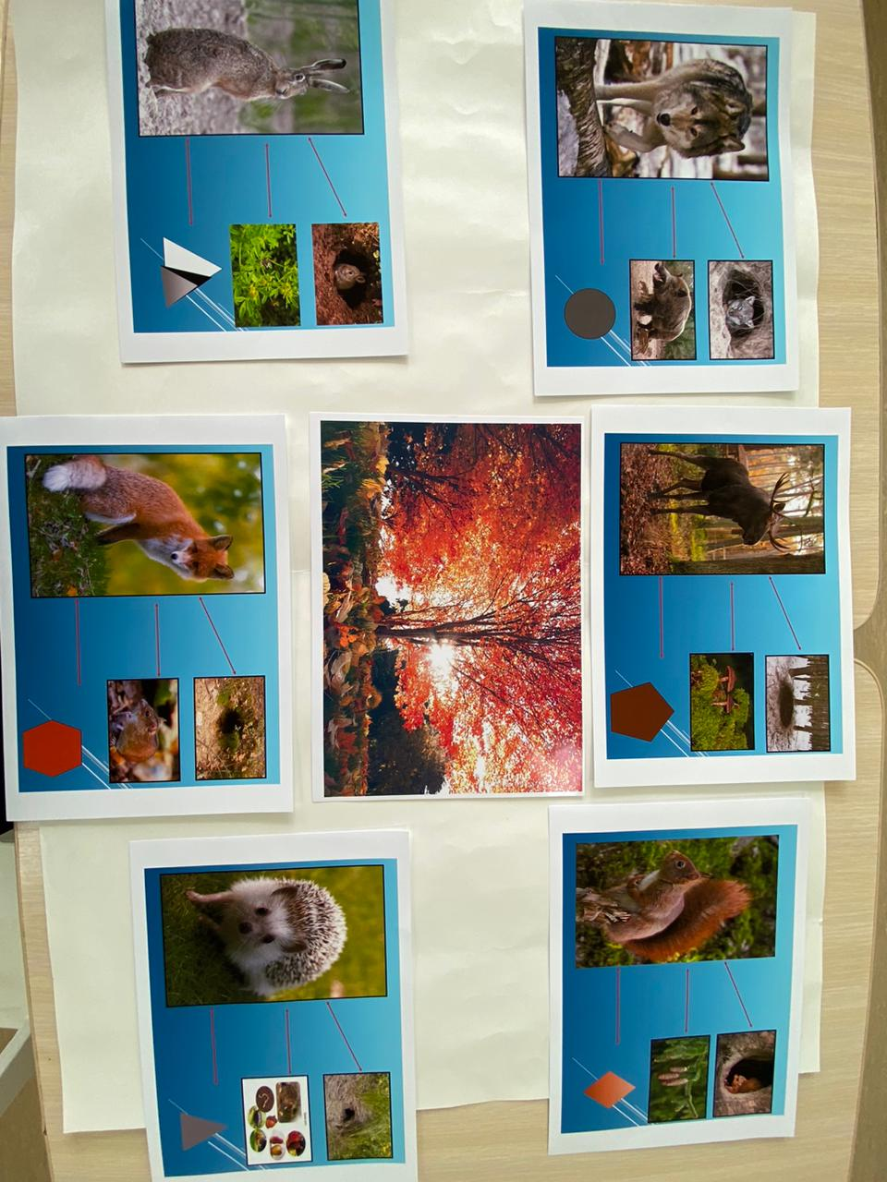

Цель: : Развитие у детей познавательного интереса к жизни диких животных . Систематизировать целостные представления о жизни диких [животных на основе](https://www.maam.ru/obrazovanie/zhivotnyj-mir) интеллект- карты.

Задачи:

Образовательные: продолжать уточнять и систематизировать представления детей о жизни диких животных. Закреплять умение устанавливать связи между приспособленностью животного к среде и месту обитания, анализировать объекты живой природы, выделять существенные признаки, фиксировать и обобщать их по элементам опорных схем, пользоваться схемами при составлении рассказов о животных.

Развивающие: Развивать связную речь. Вызвать интерес к жизни животных, формировать навыки экологически безопасного поведения; расширять словарный запас ( закрепление слов: беличий, медвежий, заячий, лисий, волчий, логово) ; развивать воображение, любознательность, память и мышление детей.

Воспитательные: Воспитывать бережное отношение к животным; чувство товарищества, совершенствовать стиль партнерских отношений в детском саду.

Материалы: презентация, подносы, карточки диких животных, их жилища, питание, клей, фломастеры, бумага, ватман, картинки по лексической теме, салфетки.

Методы и приемы: Словесные: беседы, рассуждения.

Практические: дидактическая игра, интеллект-карта.

Наглядные: презентация с изображением диких животных.

Ход ООД

Вводная часть.

Воспитатель: Здравствуйте ребята!

(Дети стоят около воспитателя).

«Собрались мы с вами в круг,

Я твой друг и ты мой друг.

Крепко за руки возьмёмся.

И друг другу улыбнёмся»

1. Сюрпризный момент:

Слайд1. На экране появляется звуковая картинка «[Дикие животные](https://www.maam.ru/obrazovanie/dikie-zhivotnye)». (Дети рассматривают).

Воспитатель: Кого вы видите на экране? (Ответы детей).Какие это животные? (Ответы детей).

Воспитатель: Почему их так называют? (Ответы детей).

Воспитатель: Чем питаются [дикие животные](https://www.maam.ru/obrazovanie/dikie-zhivotnye-konspekty)? (Ответы детей).

Слайд 2. Воспитатель: А что они едят с наступлением холодов? (Ответы детей).

Воспитатель: Ребята, дикие животные с наступлением холодов готовятся к зиме. Осенью они начинают линять и к зиме у них вырастает теплая пушистая шубка.

Воспитатель Кто из животных меняет цвет шубки (Ответы детей).

Слайд 3.

Слайд 4,5. Воспитатель: Ребята, давайте вспомним где в лесу живут дикие животные. Медведь живет в берлоге, волк в логове, кабан и лось под деревом, а вот ежик, лиса и барсук в норах.

Воспитатель: Ёж и медведь на зиму уходят в спячку. Они летом много едят и запасают жир и в течении зимы экономно его расходуют, уходя в сон.

Слайд 5,6. Д/И «Четвертый лишний» .

Гимнастика для глаз.

Глазки видят всё вокруг,

Обведу я ими круг.

Глазкам видеть всё дано -

Где окно, а где кино.

Обведу я ими круг,

Погляжу на мир вокруг.

Основная часть.

Жизнь диких животных.

Воспитатель: Где живут дикие животные? (Ответы детей). (Воспитатель достает картинку лес и приклеивает на центр листа на мольберте.

Воспитатель: Предлагаю каждому взять свое животное  и попробовать самому рассказать по схеме.

Воспитатель: приклеивайте свои схемы. (Дети приклеивают схемы, воспитатель задает уточняющие вопросы). Ребята, у нас отлично получилось! Ребята, мы подготовили с вами много схем с дикими животными и у нас получилась одна большая схема – которая называется «интеллект-карта»! Ее легко запоминать, дополнять и по ней легко рассказывать.

 Физминутка:

Я мороза не боюсь, (Шагаем на месте.)

С ним я крепко подружусь. (Хлопаем в ладоши.)

Подойдет ко мне мороз, (Присели.)

Тронет руку, тронет нос (Показали руку, нос.)

Значит, надо не зевать, (Хлопаем в ладоши.)

Прыгать, бегать и играть. (Прыжки на месте.)

Заключительная часть.

Рефлексия.

Воспитатель предлагает рассказать детям по схеме о животном. (Дети рассказывают, педагог помогает, если дети затрудняются ответить, наводящими вопросами).

Воспитатель: Где живут дикие животные? Чем питаются [дикие животные](https://www.maam.ru/obrazovanie/dikie-zhivotnye-konspekty)? (Ответы детей). Что нам помогло легко ответить на вопросы?

